Název a číslo materiálu
VY_32_INOVACE_01-50

Vyhledávání na mapách

Ročník: | 5.
Vzdělávací oblast: | Informační a komunikační technologie
Vzdělávací obor: | Informatika
Tematický okruh: | Vyhledávání informací a komunikace
Téma: | Vyhledávání na mapách
Jméno autora: | Mgr. Petr Chvojka
Vytvořeno dne: | 1.4.2011
Metodický popis,  (anotace): | Metodický materiál vytvořený pro žáky na podporu výkladu – nahrazuje sešit a učebnici, žák jej může opakovaně použít jako návod při práci dle své potřeby. Materiál je též žákům volně dostupný po přihlášení ke službě WindowsLive@Edu.

Vyhledávání na mapách

Vyhledávání na mapách – Seznam.cz:
Přepneme se na Mapy.

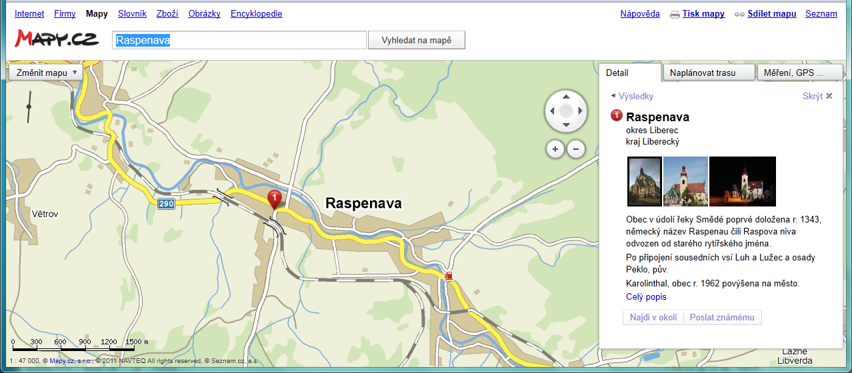
Zadáme místo hledání.
Tlačítko pro změnu druhu mapy.
Výsledky hledání – popis obce, obrázky.
Ovládací prvky mapy – přiblížení, oddálení, posunutí mapy.

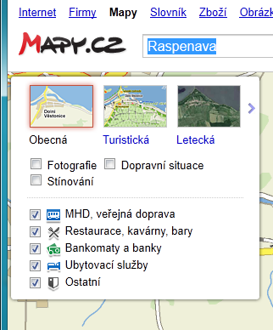
Další nastavení – liší se podle druhu mapy.
Turistická mapa – podrobná mapa s turistickými trasami a cyklotrasami.
Letecká mapa – fotomapa.
Obecná mapa – něco jako obecně zeměpisná mapa.

Plánování trasy
Přepneme se na kartu Naplánovat trasu.
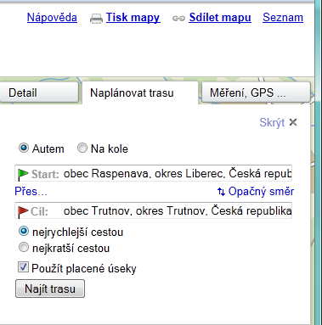
Zadáme Najít trasu.
Zadáme cílové místo.
Zadáme místo, odkud chceme jet.
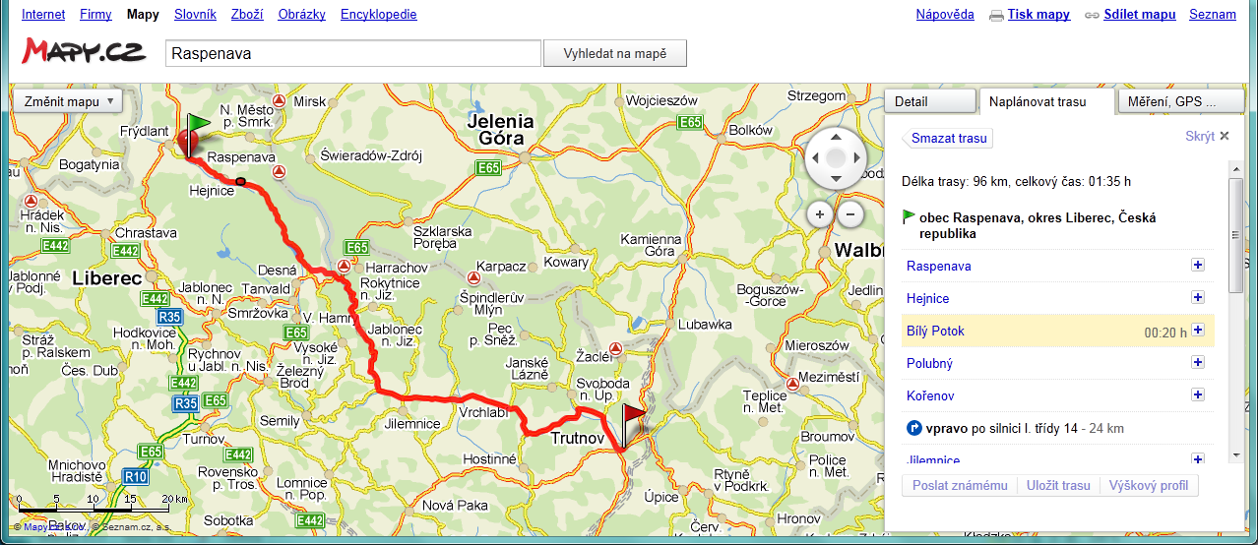
Podrobný popis trasy.
Nalezená trasa je zobrazena na mapě.

Vyhledávání na Google mapách
Přepínání druhu mapy
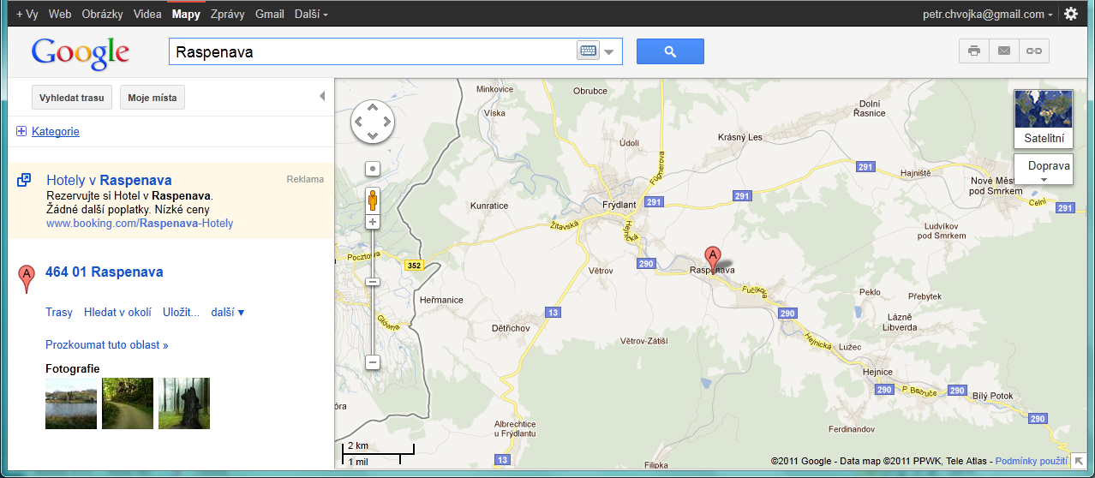
Virtuální prohlídka města – funguje pouze ve větších městech.
Ovládací prvky mapy – přiblížení, oddálení, posunutí mapy.
Výsledky hledání – popis obce, obrázky.
Virtuální prohlídka města – funguje pouze ve větších městech.
„Pánáčka“ přesuneme do města – tím spustíme prohlídku města – třeba Paříže.

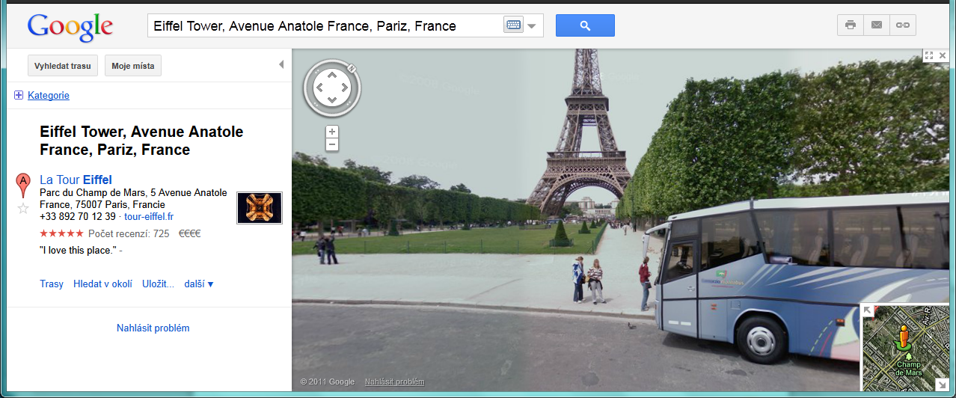
Ovládací prvky prohlídky

Použitá literatura:

KOVÁŘOVÁ, Libuše. Informatika pro základní školy: 2. Vyd. 2. Kralice na Hané: Computer Media, 2009, 88 s. ISBN 978-80-7402-016-2.

KOVÁŘOVÁ, Libuše. Informatika pro základní školy: 1. Vyd. 2. Kralice na Hané: Computer Media, 2009, 88 s. ISBN 978-80-7402-015-5.

NAVRÁTIL, Pavel. Internet pro školy. Vyd. 2. Kralice na Hané: Computer Media, 2004, 120 s. ISBN 80-866-8616-7.

